智能结构

智能结构是生命建筑的灵魂与基础。感知、判断、反应构成了生命建筑应对外界变化的基本模式，而这些行为过程必须形成环形的反馈才能做到自律调节。这种具有感知外界和/或内部状态与特性变化，并能根据变化的具体特征对引起变化的原因进行辨识，从而采取相应的最优或近优控制策略以作出合理响应的一类结构称之为智能结构(intelligent structure)。

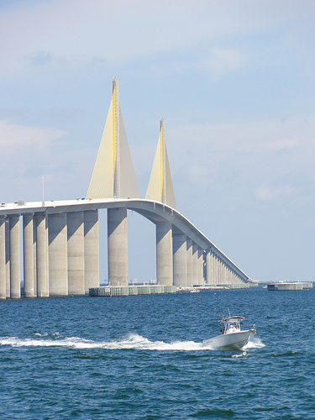智能结构的设计理念是随着材料技术、计算机技术、微电子技术乃至航天技术的发展而兴起的，现已广泛应用于军用航空航天、民用航空航天、汽车、船舶、土木工程、水利工程等方方面面。在各种有较长使用寿命土木工程中，长期的环境侵蚀、载荷疲劳、材料老化都不可避免地会影响结构的可靠性。同时，突发性质的自然灾害如地震、洪水、台风也对土木工程的可靠性和耐久性提出了较高的要求。一般来说，用人力探查建筑中的积累性损伤是不现实的，人工探查很那发现一些隐性的、长期的、难以察觉的建筑损伤，同时其成本较高、可行性差（即使是小型建筑也不可能做到全面检查）。智能结构是一种解决这种矛盾的可行的方案，其目的就是让建筑做到自探查、自检测、自修复以及自适应。美国80 年代中后期开始在多座桥梁上布设监测传感器，用以验证设计假定、监视施工质量和服役安全状态，可以说是在土木工程中应用智能结构的雏形，例如佛罗里达州Sunshine Skyway Bridge大桥安装了500多个传感器。

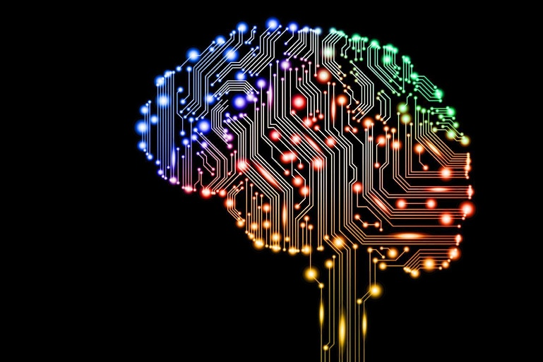理论上，智能结构应当具有四大功能：感知、辨识、寻优、控制。利用各种传感设备可以实现系统的智能感知功能，利用特殊的可变结构则可进行对系统结构的控制，而对出入信号进行辨识和寻优则需要以来微电子技术与计算机技术的发展。人工神经网络是这一领域的研究核心热点，1986年Rumelhart等提出并实现多层前向神经网络的反传学习理论(Back-Pro-Pagation,简称“BP”算法)，现已在很多复杂度很高的问题如化学试验、机器人、金融市场的模拟和语言图像的识别等领域都取得了很好的效果，其对智能结构理念的发展有着极重要的意义。此外，D-Wave系统公司在2011年5月11日推出的D-Wave One，被称为世界上第一个商用量子计算机，其利用绝热量子退火原理快速解决最优化问题是对传统寻优算法的一次巨大挑战与颠覆，我们相信，量子计算技术在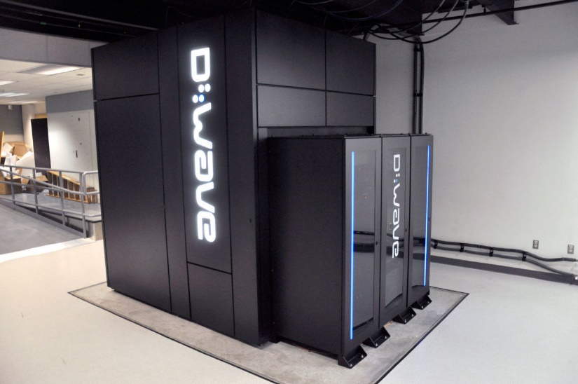不久的将来也会真正被运用于建筑（尤其是生命建筑）的设计、建造与使用。

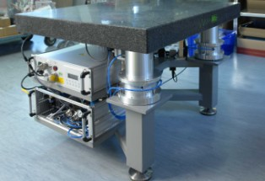智能结构的控制能力首先体现在对结构振动的控制上。抗震控制结构大体上可以分为三个方面：隔震、耗能（阻尼）减振和主动控制。前两者已在建筑领域获得广泛应用，和后者往往面临能耗大、有时滞等缺陷。随着测量与控制技术的进步，这一问题已有所改观。

综上，一个合格的智能结构应能解决如下问题：

1. **结构的智能检测与诊断。**包括利用大规模分布式传感原件采集直接影响土木结构的环境要素、结构部件损伤、整体结构的动力特性与状态反映，再利用软件对其进行数据处理与安全评判。前者所需要的技术已在本世纪趋于成熟，已在桥梁、水利等公共土木工程中得到大规模应用。
2. **对结构震动的自驱动控制。**传统的被动阻尼耗能器主要有粘滞、粘弹、金属屈服和摩擦四大种类，它们主要是利用结构的相对变形使其自身相对变形来耗散结构振动的能量（欧进萍等,1996）。而新型的智能结构必须要具有主动控制能力，传统的主动控制往往面临着状态反馈量量测、主动控制力能耗大以及时滞与溢出的困难，而随着测量与控制技术的进步，以及新型控制技术的出现，这一问题也将成为历史。
3. **结构局部损伤的智能修复。**提高建筑的耐久性与安全性，避免出现紧急的重大事故（地震、台风、爆炸、火灾等自然灾害和人为灾害），并为永久性修复赢得时间。

**参考文献：**

[1] 欧进萍，重大工程结构的累积损伤与安全度评定 走向21世纪的中国力学— 中国科协第9次“青年科学家论坛” 报告文集，清华大学出版社，179-189，1996

[2] 欧进萍，关新春 土木工程智能结构体系的研究与发展 地震工程与工程振动 19卷2期 1999年6月

[3] Housner G.W, et.al. , Structure control: Past, Present, and future. Journal of Engineering mechanics, Vol.123, Nov, 1997